เรือ เมอริเดียน ครูซ 2

เวลา 19.45 – 21.45 น. ท่าเรือไอคอนสยาม

ขอต้อนรับสู่การเดินทางเพื่อการพักผ่อนและน่าจดจำตลอด 2 ชั่วโมง บรรยากาศอันแสนโรแมนติก ความตื่นตาตื่นใจจะเริ่มขึ้น เพียงคุณได้ย่างก้าวสู่ *เรือเมอริเดียน ครูซ 2*เรือสำราญลำใหม่ล่าสุดของครอบครัวทีมงานของเมอริเดียน ครูซ ขนาด 270 ที่นั่ง โดยชั้นแรกเป็นห้องปรับอากาศ สามารถรองรับได้ถึง 100 ที่นั่ง มาพร้อมโซนหัวเรือด้านนอกแบบ Open air รองรับได้ 22 ที่นั่ง ชั้นที่ 2 เป็นแบบ Open air มีหลังคาและมีบริเวณหัวเรือเปิดโล่ง สามารถรองรับได้ถึง 150 ที่นั่ง

*เรือเมอริเดียนครูซ 2* จะพาท่านชมความงามของสองฝั่งน้ำเจ้าพระยา เต็มอิ่มไปกับเมนูอาหารบุฟเฟต์นานาชาติ+ซีฟู้ด และขนมหวานนานาชนิดพร้อมชมการแสดงโชว์นาฎศิลป์ของไทยและฟังเพลงเพราะๆจากนักดนตรีมืออาชีพของเราตลอดการล่องเรือและระบบความปลอดภัยของทางเรือ เช่นจัดเตรียมชูชีพประจำใต้โต๊ะที่ลูกค้านั่งทุกที่นั่งและปฏิบัติงานตามประกาศแจ้งของกรมเจ้าท่าอย่างเคร่งครัด

สัมผัสประสบการณ์พิเศษชวนประทับใจ ชมวิถีชีวิตชาวกรุงเทพฯ ที่อาศัยอยู่ริมฝั่งแม่น้ำเจ้าพระยา และตื่นตาตื่นใจกับความงดงามของสถานที่สำคัญต่างๆ ยามค่ำคืน อาทิ สะพานพระพุทธยอดฟ้า ยอดพิมานริเวอร์วอล์ค วัดกัลยาณมิตร วัดอรุณราชวราาม พระบรมมหาราชวัง สะพานพระราม 8 และเอเชียทีค ฯลฯ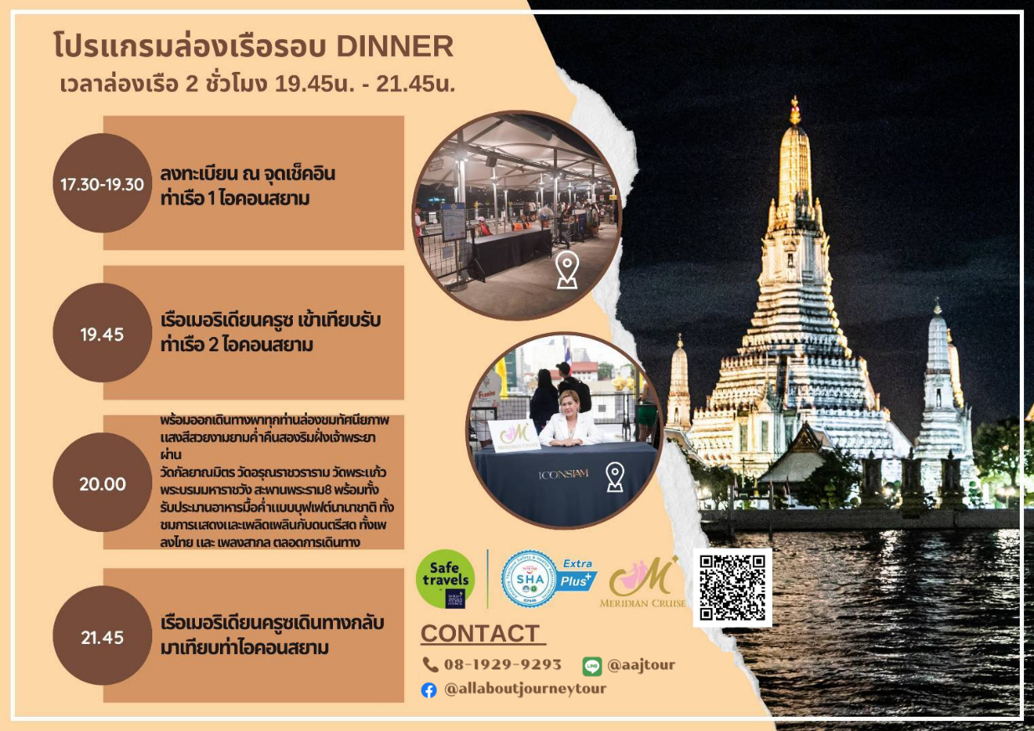

***หมายเหตุ : เรืออาจมีการเปลี่ยนเส้นทาง, หากระดับนํ้าสูงกว่าที่กำหนด *

อัตราค่าบริการ

|  |  |
| --- | --- |
| ผู้ใหญ่ | ราคาพิเศษ 899 บาท/ท่าน |
| เด็ก (4-10 ปี สูงไม่เกิน 120 ซม.) | ราคาพิเศษ 750 บาท/ท่าน |
| เด็กอายุต่ำกว่า 4 ปี | ไม่เสียค่าใช้จ่าย |

อัตรานี้รวม 1. เครื่องดื่มต้อนรับ 2. บุฟเฟต์ไทย-นานาชาติ+ซีฟู๊ด 3. ดนตรีสด 4. การแสดงนาฎศิลป์ไทย 5. เค้กวันเกิด (ภายในเดือนเกิด) 6. น้ำดื่ม ชา กาแฟ 7. ภาษีมูลค่าเพิ่ม 7%

อัตรานี้ไม่รวม 1.ค่าใช้จ่ายอื่นๆ ที่สั่งเพิ่มบนเรือ 2.รถรับ-ส่ง

*อัตราค่าบริการนี้ไม่สามารถไช้ได้ในช่วงเทศกาลต่างๆ ที่ทางเรือจัดงานพิเศษขึ้น เช่น วันวาเลนไทน์ วันแม่ วันลอยกระทง วันปีใหม่ ฯลฯ

*ไม่สามารถนำเบียร์ขึ้นเรือได้ หากนำเหล้าหรือไวน์ขึ้นเรือ เสียค่าเปิดขวด 500 บาท/ขวด

 สิทธิพิเศษ

* วันเกิด : ฟรีเค้กวันเกิด เกิดภายในเดือนที่ใช้บริการ
* วันครบรอบแต่งงาน : ฟรีเค้ก, ยิงภาพคู่รักขึ้นจอ LCD (ส่งภาพล่วงหน้าก่อนวันล่องเรือ), นักร้องร้องเพลงประกอบวันครบรอบแต่งงาน
* ฉลองรับปริญญา : ฟรีเค้ก สำหรับผู้สำเร็จการศึกษา, ยิงภาพผู้สำเร็จการศึกษา ขึ้นหน้าจอ LCD (ส่งภาพล่วงหน้าก่อนวันล่องเรือ)

ข้อแนะนำ

– ราคาย่อมเยา - มีกุ้งเผา

เค้ก

*เค้กสามารถเปลี่ยนแปลงได้ตามความเหมาะสม โดยไม่ต้องแจ้งให้ทราบล่วงหน้า

*เงื่อนไขการรับเค้กฟรี* สำหรับลูกค้าที่มีวันเกิดภายในเดือนที่ใช้บริการ แจ้งชื่อเจ้าของวันเกิดตอนที่จองและแสดงเอกสารยืนยันวันเกิดที่จุดลงทะเบียนรับบัตร เช่น บัตรประชาชน รูปถ่ายสูติบัตร หรือเอกสารอื่นๆที่แสดงวันเกิด

สถานที่ขึ้นเรือ

ไอคอนสยาม 259, 289, 299 ซอยเจริญนคร 5 ถนนเจริญนคร แขวงคลองต้นไทร เขตคลองสาน กรุงเทพมหานคร

ขั้นตอนการจองเรือ

1.ลูกค้าแจ้งวันที่ใช้บริการ ชื่อผู้จองหรือผู้ติดต่อ เบอร์ติดต่อ จำนวนท่าน และความต้องการพิเศษอื่นๆ  
2.บริษัทฯเช็คที่นั่งเบื้องต้น  
3. หากที่นั่งยังว่าง บริษัทฯจะส่ง SMS แจ้งเลขที่บัญชีและยอดโอนให้ลูกค้า (ที่นั่งจะยังไม่ได้ทำการจองจนกว่าลูกค้าจะโอนชำระเงินเต็มจำนวน)  
4. หลังจากลูกค้าโอนและโทรแจ้งบริษัทฯ บริษัทฯดำเนินการจอง หากที่นั่งเต็มแล้ว บริษัทฯจะทำการโอนเงินคืนลูกค้า  
5. บริษัทฯรอเอกสารยืนยันการจอง จากทางเรือ  
6. เมื่อได้เอกสารยืนยัน บริษัทฯจะส่ง SMS ยืนยันการจองโดยระบุสถานที่วันเวลา ชื่อลูกค้า จำนวนลูกค้า

เงื่อนไขการจอง

1. หากลูกค้าไม่มาขึ้นเรือตามกำหนด จะถือว่าลูกค้ายกเลิกการใช้บริการ  
2. ราคานี้เป็นราคาโปรโมชั่น ลูกค้าไม่สามารถเปลี่ยนวันเดินทางและ/หรือยกเลิกการใช้บริการและ/หรือลดจำนวนผู้ใช้บริการ(โดยขอเงินคืน)ได้  
3. ไม่มีการคืนเงินทุกกรณี

The Meridian Cruise 2

Time 19.45 – 21.45 hrs. ICONSIAM Pier

Welcome to a relaxing and memorable 2-hour journey. The atmosphere of romance and excitement begins as soon as you step onto the *Meridian Cruise 2*, the newest cruise from Meridian Cruise’s family. With 270 seats, the first floor is air-conditioned room; can accommodate up to 100 seats, with open air front deck; can accommodate up to 22 seats. The second floor is open-air with roof and open-air bow area without roof, can accommodate up to 150 seats.

*Meridian Cruise 2* will take you to see the beauty of both sides of the Chao Phraya River. Filled with international buffet+seafood menus and a variety of desserts along with watching Thai dance performances and listening to beautiful music from professional musicians throughout the safety of the boat. For example, preparing a regular life jacket under the customers’ seats and strictly following the notices of the Marine Department.

Experience a special and memorable experience, see the life of Bangkokians who live on the banks of the Chao Phraya River and be amazed by the beauty of important landmarks at night, such as the Memorial Bridge, Yodpiman River Walk, Wat Kalayanamit, Wat Arun Ratchawararam, Grand Palace, Rama VIII Bridge and Asiatique, etc.

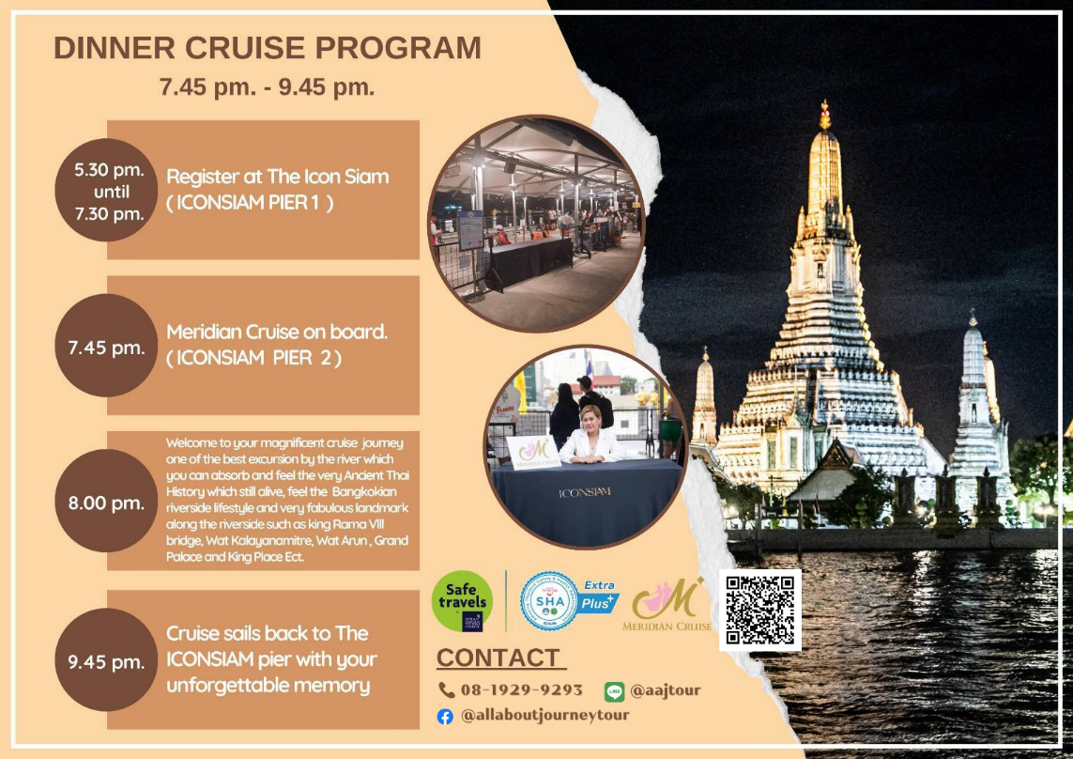

Remarks: The cruising route may be changed due to the water safety level.

 Service rates

|  |  |
| --- | --- |
| Adult | Special price 899 baht / person |
| Child (4-10 years old with less than 120-cm. height) | Special price 750 baht / person |
| Child (under 4 years old) | Free of charge |

This rate includes 1. Welcome drink 2. International Buffet & Seafood 3. Live Music Band 4. Thai Classical Performance 5. Free Birthday Cake (Birthday month) 6. Drinking water, Coffee and Tea 7. 7% VAT.

This rate does not include 1. Expenses from on-board extra purchase 2. Land transfer.

* This service fee cannot be applied during various festivals which the boat holds special events, such as, Valentine’s Day, Mother’s Day, Loy Krathong Day, New Year’s Day, etc.

* Beer cannot be brought on board. If bringing liquor or wine onto the boat, the corkage fee is 500 baht/bottle.

Privilege

* Birthday : Free Birthday Cake Born within the month of service
* Wedding Anniversary : Free Cake, Shoot the couple on the LCD screen (Send pictures in advance of the day of the cruise), the singer sings the wedding anniversary theme song.
* Graduation Celebration : Free Graduation Cake, Graduation Photo Display on LCD Screen (Send pictures in advance to the booking team before the cruise date)

Our Comment

– Affordable price - Grilled River Prawns

Cake

* Cake can be changed without prior notice

* Conditions for free cake * For customers whose birthdays are within the month of the function date, please inform the reservation staffs, and present any government document confirming the date to receive the cake.

Boarding Location

The ICONSIAM Shopping Center, Soi Charoennakorn 5, Charoennakorn Road, Klong Ton Sai Subdistrict, Khlong San District, Bangkok.

Reservation Process:

1. Pls.state your function date, your name and mobile phone number, group size, and any other special requests.
2. Preliminary vacancy check.
3. The payment-request form will be sent to your mobile phone. Pls. kindly inform us immediately after the payment is completed. Credit card is accepted. Local card and foreign card will be charged 3% and 4.5% respectively.
4. After the amount is received, the reservation is completed. In case of fully booked, full refund will be made.
5. After the boat confirms the booking. A confirmation SMS will be sent to your mobile phone. You can present the SMS at the registration conuter to receive the ticket.

Conditions:

1. No-show will be considered as a waive.
2. Since this is a promotional price, the function date cannot be changed or cancelled.
3. This service is non-refundable.

รายการอาหารบนเรือเมอริเดียน ครูซ (Menu)

*รายการอาหารอาจเปลี่ยนแปลงโดยไม่แจ้งให้ทราบล่วงหน้า (The menu may be changed without prior notice)

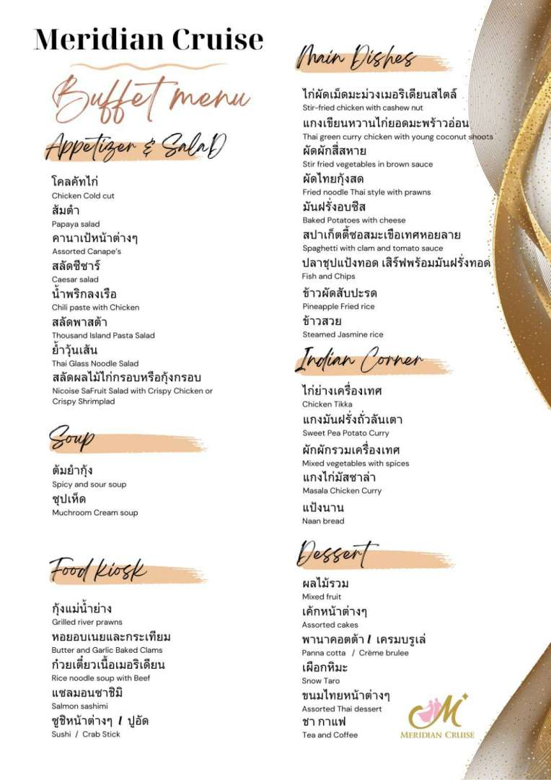

เค้กวันเกิด Birthday cake

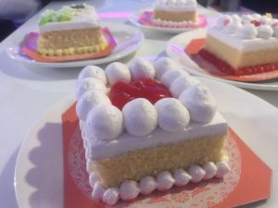 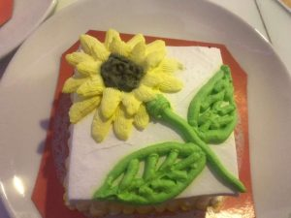

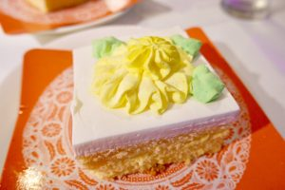

สถานที่ขึ้นเรือ (Boarding Location)

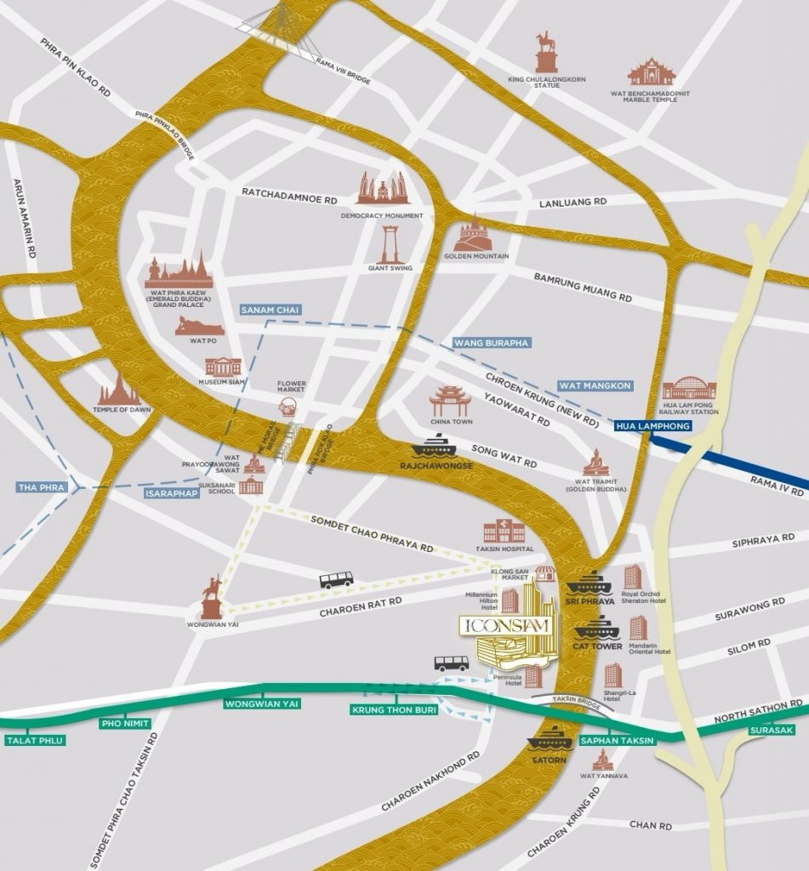

อัตราค่าบริการจอดรถยนต์ที่ห้างไอคอนสยาม (Parking rates)

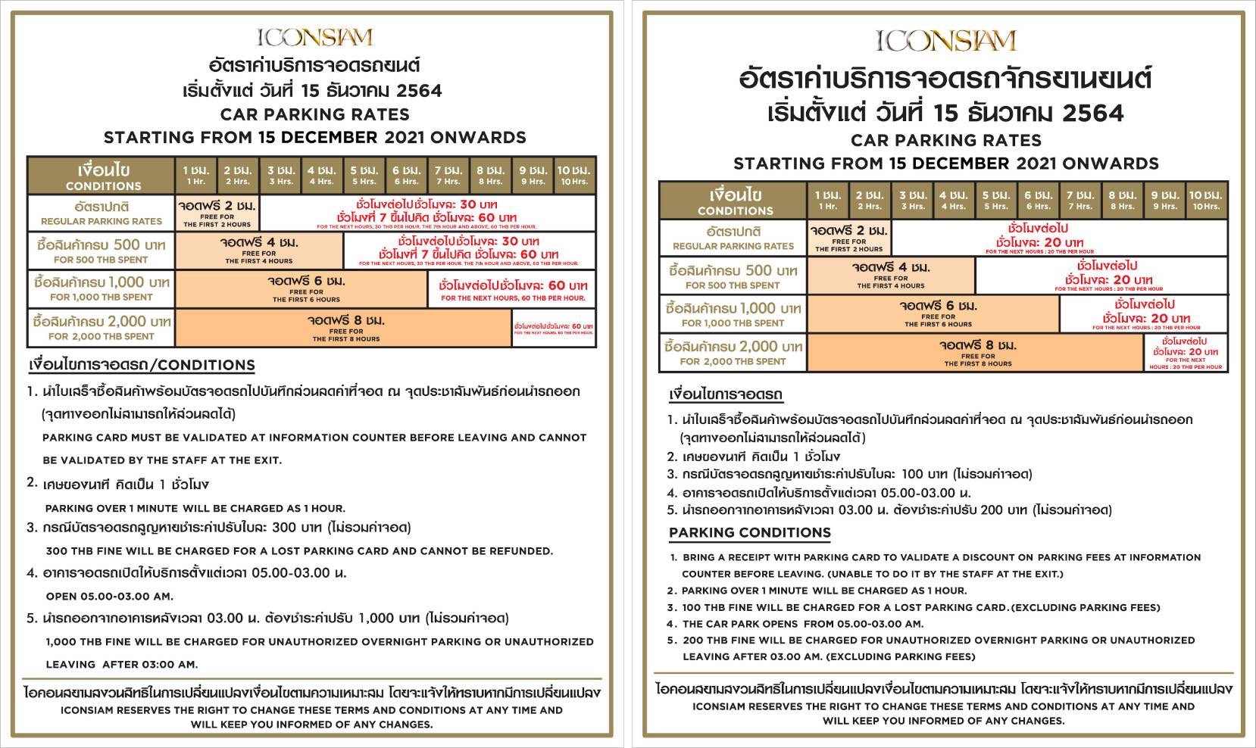

สอบถามข้อมูลเพิ่มเติม (For more information, pls.call) Office: 092-946-9889, Hot Line: 084-387-0743



ส่วนล่างของฟอร์ม